广告宣传项目竞争性谈判公告

东川区人民医院拟对医院2023年11月至2024年12月广告宣传项目进行竞争性谈判，欢迎符合资质条件的，有能力提供项目所需服务的公司进行投标谈判。
一、采购项目名称
医院2023年11月至2024年12月广告宣传项目
二、采购人信息
名称：昆明市东川区人民医院
地址：东川区铜都街道学府路与炎山路交叉口南侧
联系人：攀师
联系方式：0871-62122855
三、采购方式
1.将医院所有宣传广告、标识标牌等按材料进行采购（材料报价中包含设计费、加工费、安装费）。
2.竞争性谈判（现场两轮报价，第一轮报价请随资质等装订密封，按要求递交，第二次报价为现场报价）。
- 采购预算
采购后按材料价格进行结算，每半年结算一次。
- 采购品类（报价表按此顺序提供）
（一）按平方面积（㎡/元）进行报价
序号 | 制作材料 | 规格 | 式样效果图
1 | 户外写真（型号MK3220M） | 户外背胶
2 | 车贴覆膜（白胶） | M2 | 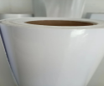
3 | 写真裱超卡板 | M2
4 | 写真裱厚雪弗板38mm | M2 | 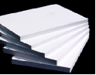
5 | 写真裱雪弗板28mm | M2 | 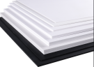
6 | 喷绘（型号520） | M2
7 | 超卡板 | M2 | 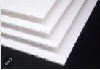
8 | PVC(0.3CM) | M2 | 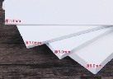
9 | PVC(0.5CM)+光油 | M2 | 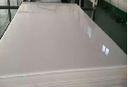
10 | PVC(1.0CM)+光油 | M2
11 | PVC(1.0CM) | M2
12 | 亚克力(0.3CM) | M2 | 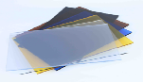
13 | 亚克力(1.0CM) | M2
14 | 铁皮字 |  | 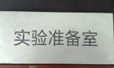
15 | 钛金字
16 | 冲孔字 |  | 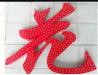
17 | 亚克力发光字
18 | 软膜灯箱 |  | 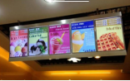
19 | 不锈钢展架（单面） |  | 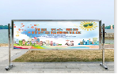
20 | 即时贴 | 单色 | 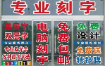
（二）按单价进行报价

21 | 布标 | 70cm
22 | 铜版纸+PVC胸牌+带子 | B7
23 | 铜版纸+PVC胸牌+带子 | A7
24 | 5寸照片 | 5寸
25 | 5寸照片盒 | 5寸
26 | A4照片盒 | A4
27 | A5照片盒 | A5
28 | 普通纸黑白复印 | A4 | 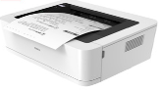
29 | 普通纸彩色复印 |  | 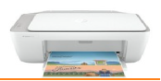
30 | 塑封 |  | 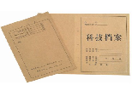
31 | 资料装订
32 | 铜版纸彩印 |  | 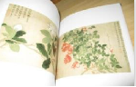
33 | 铜版纸彩印 | 5寸
34 | 袖标（袖套） |  | 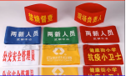
35 | 绶带
36 | 亚克力桌牌 | A4 | 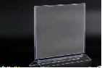
37 | 亚克力桌牌 | A5 | 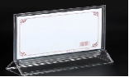
38 | 旗帜4# | 双透布
39 | 木底奖牌 | 60*40
40 | 铜牌（钛金+拉丝/镜面） | 套 | 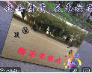
41 | 易拉宝（基础款） | 个 | 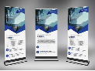
42 | 易拉宝（铝合金） |  | 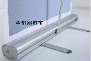
43 | 门型展架（加重款） |  | 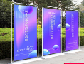
44 | 铝合金去向牌 | 块 | 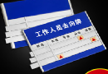
45 | 去向牌 | 块 | 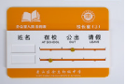
46 | 磁性白板 | 块
47 | 大红花 | 朵
48 | 彩旗 | 条
49 | 奖状 | 本 | 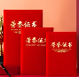  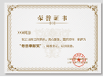
六、资格要求：应包括营业执照、法人证、授权委托书。
七、项目时间安排及要求
1.报名时间：2023年10月23日至2023年10月24日，上午08时00分至11时30分，下午14:30分至17时30分（北京时间，法定节假日除外），到昆明市东川区人民医院设备科免费报名，并登记报名信息（请带上相关资质）。逾期未报名者，采购人不予受理。
2.谈判时间：待定，将提前2天电话通知，谈判时，请各投标公司带上可携带的样品或者可展示样品的图片、视频。
附件：报价单样表（请与采购品类保持一致）
XX报价单
序号 | 材质 | 规格 | 单位 | 单价（元/㎡或个） | 质保 | 供货时间
1 | 户外写真（型号MK3220M） | 户外背胶 | ㎡ | xx | x个月 | x天
2
3
……

